Приложение
к постановлению Администрации района
от 06.11.2019 № 566

Схема размещения мест (площадок) накопления твердых коммунальных отходов на территории муниципального образования Топчихинский район Алтайского края

№ п/п | Адрес, кадастровый номер земельного участка, площадь земельного участка | Схема размещения мест (площадок) накопления ТКО, М 1:2000
«47. | Улица Ленина, 5а  Кадастровый номер участка – 22:49:020104:145  Ориентировочная площадь: 737 кв.м. | 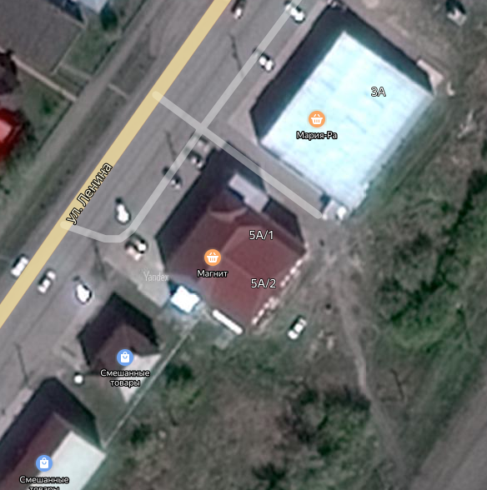  Место (площадка) накопления ТКО
48. | Улица Правды, 2  Кадастровый номер участка - 22:49:020108:134  Ориентировочная площадь: 1 160 кв.м. | 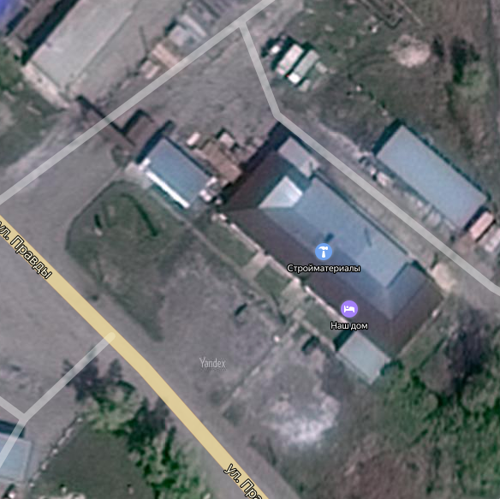  Место (площадка) накопления ТКО »

